
МИНОБРНАУКИ РОССИИ
Федеральное государственное бюджетное образовательное учреждение
высшего образования
МИРЭА – Российский технологический университет» (РТУ МИРЭА)
Физико-технологический институт
Кафедра оптических и биотехнических систем и технологий

ОТЧЕТ ПО ПРАКТИЧЕСКИМ РАБОТАМ

дисциплины «Автоматизированные оптические системы»

Группа:
<TOMO-01-20>

Студент:
<ФИО студента>

Преподаватель:
к.т.н., доц. РТУ МИРЭА Степанов Д. Ю.

Москва 2020
Содержание

1. Практическая работа №1 3
1.1. Практическое упражнение 1.1 (Требования и Gap) 3
1.1.1. Исходные данные 4
1.1.2. Решение задачи 1.1 4
1.2. Практическое упражнение 1.2 (Ресурсный план) 4
1.2.1. Исходные данные 4
1.2.2. Решение задачи 1.2-А 4
1.2.3. Решение задачи 1.2-Б 5
1.3. Практическое упражнение 1.3 (Анализ рисков) 5
1.3.1. Решение задачи 1.3 5
2. Практическая работа №2 6
2.1. Практическое упражнение 2.1 (Верхнее моделирование в AS-IS) 6
2.1.1. Исходные данные 6
2.1.2. Решение задачи 2.1 7
2.2. Практическое упражнение 2.2 (Низкое моделирование AS-IS) 8
2.2.1. Решение задачи 2.2 8
2.3. Практическое упражнение 2.3 (Карта процесса и Gap) 9
2.3.1. Решение задачи 2.3 9
3. Практическая работа №3 11
3.1. Практическое упражнение 3.1 (Таблицы данных) 11
3.1.1. Исходные данные 11
3.1.2. Решение задачи 3.1 12
3.2. Практическое упражнение 3.2 (Таблицы данных с 1-3 НФ) 12
3.2.1. Решение задачи 3.2 12
3.3. Практическое упражнение 3.3 (SQL-запросы) 13
3.3.1. Решение задачи 3.3 13
4. Практическая работа №4 15
4.1. Практическое упражнение 4.1 (Структура программы) 15
4.1.1. Решение задачи 4.1 15
4.2. Практическое упражнение 4.2 (Описание экранов программы) 17
4.2.1. Решение задачи 4.2 17
5. Практическая работа №5 25
5.1. Практическое упражнение 5.1 (Верхнее моделирование в TO-BE) 25
5.1.1. Исходные данные 25
5.1.2. Решение задачи 5.1 26
5.2. Практическое упражнение 5.2 (Низкое моделирование TO-BE) 27
5.2.1. Решение задачи 5.2 27
5.3. Практическое упражнение 5.3 (Сравнение карт и операций) 28
5.3.1. Решение задачи 5.3 28

Практическая работа №1
Вы являетесь членом проектной команды по внедрению корпоративной информационной системы. Необходимо решить следующие задачи этапа подготовки для уровней проекта и приложения:
- определить 30 требований к программе, указать Fit/Gap, для 25 пунктов, относящихся к Gap, дать сложность и тип разработки, а также трудозатраты консультанта и разработчика;
- составить ресурсный план проекта для двух случаев расчета: от начала даты проекта и от конечных сроков, сократив продолжительность последнего на 3-5 недель по сравнению с исходным;
- идентифицировать качественные риски в проекте внедрения корпоративных информационных систем для выбранного бизнес-процесса.

Практическое упражнение 1.1 (Требования и Gap)
Вы являетесь членом проектной команды по внедрению корпоративной информационной системы. Необходимо решить следующие задачи этапа подготовки для уровней проекта и приложения:
- определить 30 требований к программе, указать Fit/Gap, для 25 пунктов, относящихся к Gap, дать сложность и тип разработки, а также трудозатраты консультанта и разработчика;
- составить ресурсный план проекта для двух случаев расчета: от начала даты проекта и от конечных сроков, сократив продолжительность последнего на 3-5 недель по сравнению с исходным;
- идентифицировать качественные риски в проекте внедрения корпоративных информационных систем для выбранного бизнес-процесса.

Исходные данные
Задание 1.1 решается для:
- варианта 26;
- процесса приема экзамена.

Решение задачи 1.1
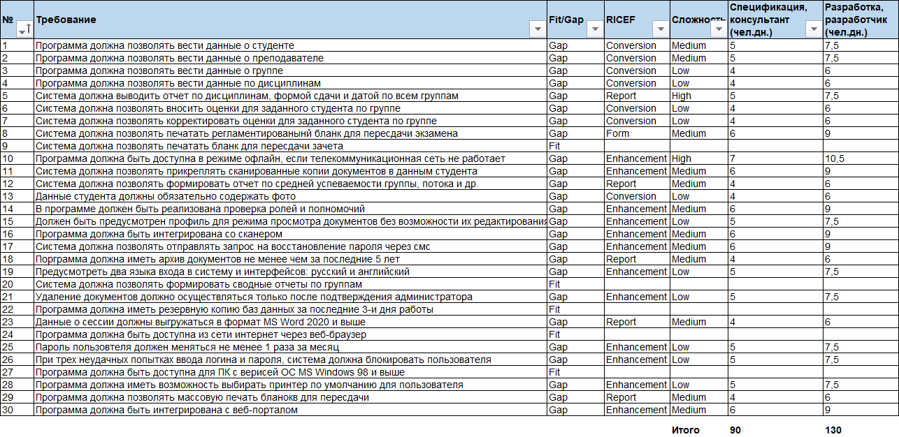

Практическое упражнение 1.2 (Ресурсный план)
Составить ресурсный план проекта для двух случаев расчета: от начала даты проекта и от конечных сроков, сократив продолжительность последнего на 3-5 недель по сравнению с исходным:
- составить ресурсный план проекта для двух случаев расчета: от начала даты проекта (а) и от конечных сроков (б), сократив продолжительность последнего на 3-6 недель по сравнению с исходным.

Исходные данные
Задание 2.1 решается для:
- идеальных человеко-дней консультанта 90;
- идеальных человеко-дней разработчика 130.

Решение задачи 1.2-А
Решение задания 1.2-А приведено во вложенном файле:

Решение задачи 1.2-Б
Решение задания 1.2-Б приведено во вложенном файле:

Практическое упражнение 1.3 (Анализ рисков)
Идентифицировать качественные риски в проекте внедрения корпоративных информационных систем для выбранного бизнес-процесса:
- идентифицировать 20 негативных рисков, ожидаемых в процессе внедрения информационной системы на предприятие, для выбранного ранее бизнес-процесса;
- проставить вероятность (1…10) и критичность (1…10) для каждого выявленного риска, рассчитать их ранги. Выбрать 3-и максимальные значения ранга и принять минимальный из них как допустимый;
- для рисков с рангом больше или равно допустимому рангу предложить стратегию реагирования и способ реализации выбранной стратегии.

Решение задачи 1.3
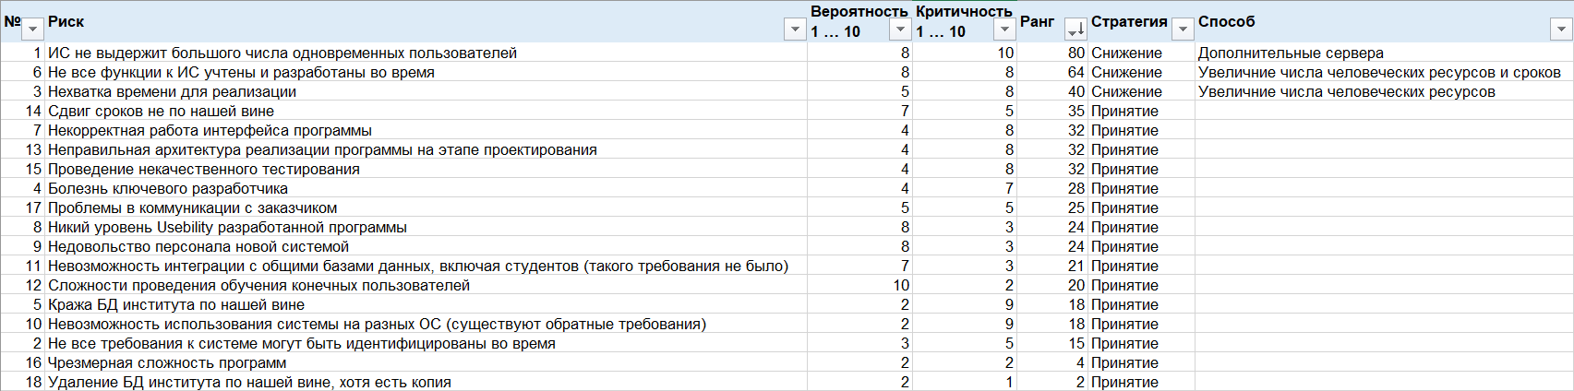

Практическая работа №2
Вы являетесь членом проектной команды по внедрению корпоративной информационной системы. Необходимо решить следующие задачи этапа проектирования для уровней приложения и процессов:
- смоделировать ключевой бизнес-процесс в модели AS-IS на основе верхнеуровневой нотации проектирования на уровнях 0-1, согласно определенному варианту;
- смоделировать ключевой бизнес-процесс в модели AS-IS на основе низкоуровневой нотации проектирования на уровнях 2-3, согласно определенному варианту;
- построить карту процессов в модели AS-IS для спроектированных уровней 0-3 с указанием нумерации и текста операций, и сопоставить ее с Gap’ом из задания 1.1.

Практическое упражнение 2.1 (Верхнее моделирование в AS-IS)
Смоделировать ключевой бизнес-процесс в модели AS-IS на основе верхнеуровневой нотации проектирования на уровнях 0-1, согласно определенному варианту:
- используя выбранный вариант, определяющий организацию и ключевой бизнес-процесс, подготовьте описание модели процесса на уровнях 0-1 в модели AS-IS;
- проектирование процесса требует использования 1-5 операций при верхнеуровневом моделировании, а также применения глаголов или отглагольных существительных;
- так как детали процесса будут уточняться позже на нижестоящих уровнях, модель процесса на 0-1 уровне может неоднократно меняться в зависимости от сложности процесса.

Исходные данные
Задание 2.1 решается для:
- варианта 26;
- верхнеуровневой нотации моделирования IDEF0;
- низкоуровневой нотации моделирования IDEF3.

Решение задачи 2.1
Верхнеуровневое моделирование на 0-м уровне:
Верхнеуровневое моделирование на 1-м уровне:

Практическое упражнение 2.2 (Низкое моделирование AS-IS)
Смоделировать ключевой бизнес-процесс в модели AS-IS на основе низкоуровневой нотации проектирования на уровнях 2-3, согласно определенному варианту:
- используя выбранный вариант, определяющий организацию и ключевой бизнес-процесс, подготовьте описание модели процесса на уровнях 2-3 в модели AS-IS;
- проектирование процесса требует использования 3-8 операций при низкоуровневом моделировании, а также применения глаголов или отглагольных существительных;
- одна из операций будет в последующем автоматизирована разрабатываемой информационной системой, требование к которой относится к категории R, I, C или F.

Решение задачи 2.2
Низкоуровневое моделирование на 2-м уровне:

Низкоуровневое моделирование на 3-м уровне:

Практическое упражнение 2.3 (Карта процесса и Gap)
Построить карту процессов в модели AS-IS для спроектированных уровней 0-3 с указанием нумерации и текста операций, а также потенциального Gap:
- построить карту процессов в модели AS-IS для спроектированных операций на уровнях декомпозиции 0-3 с указанием сквозной нумерации и текста;
- одна из операций должна быть в последующем автоматизирована разрабатываемой информационной системой, требование к ней относится к категории R, I, C или F;
- отразить на карте процесса ту операцию, для которой будет позже разработана программа, указав номер Gap и характеристики требования из задания 1.1.

Решение задачи 2.3
Карта процесса:

Соотнесение операции из карты процесса с Gap:

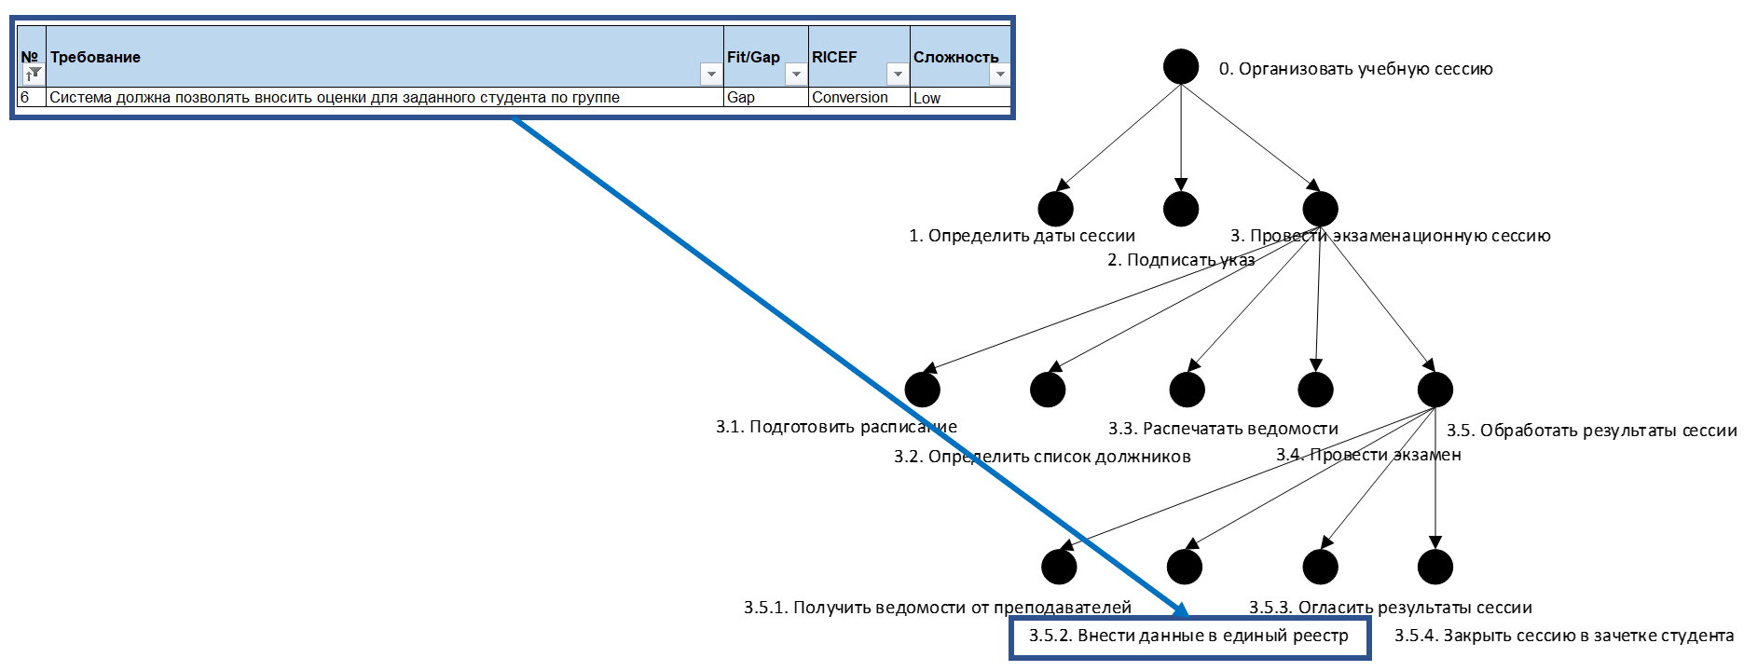

Практическая работа №3
Вы являетесь членом проектной команды по внедрению корпоративной информационной системы. Необходимо решить следующие задачи этапа проектирования для уровней приложения и данных:
- определить объекты данных, а затем уточнить перечень и техническое наименование таблиц баз данных (не менее 3-х таблиц) для сущностей, относящихся к операции из задании 2.3;
- определить поля таблиц, включая ключевые поля, выполнить нормализацию до 3-й НФ. Финальное число таблиц не должно превышать 7-10. Дополнить таблицы типами данных и размерностями;
- подготовить 3-и примера SQL запросов на основе оператора SELECT, применяя его для выборки данных из ранее определенных и нормализованных таблиц баз данных.

Практическое упражнение 3.1 (Таблицы данных)
Определить объекты данных, а затем уточнить перечень и техническое наименование таблиц баз данных (не менее 3-х таблиц) для сущностей, относящихся к операции из задании 2.3:
- найти классы/объекты данных, относящиеся в операции описанной в п.2.3, обычно на этом этапе удается определить 3-5 классов данных, для которых далее заводятся таблицы;
- задать таблицы для классов, выявленных на прошлом шаге, определить их технические наименование и описание на русском языке. Число таблиц должно быть 3-5;
- для каждой таблицы определить поля, их техническое наименование. Указать, поле имеет значение из перечисленного списка с одним или множеством атрибутов. Число таблиц может возрасти.

Исходные данные
Задание 3.1 решается для:
- варианта 26;
- процесса приема экзамена.

Решение задачи 3.1
Решение задания 3.1 приведено во вложенном файле:

Практическое упражнение 3.2 (Таблицы данных с 1-3 НФ)
Выполнить нормализацию до 3-й НФ, определить поля таблиц, включая ключевые. Финальное число таблиц не должно превышать 7-10. Дополнить таблицы типами данных и их размерностями:
- проведите нормализацию таблиц баз данных до 3-й НФ (атамарность, зависимосить от составного ключа или неключевого поля). Число таблиц может увеличиться, но не должно превышать 10;
- сформулируйте допущения и отметьте те поля в таблицах, на которые они распространяются. Это позволить вам не допустить роста числа таблиц;
- убедитесь в правильности составных ключевых полей. Задайте типы данных и размерности для каждого поля, за исключением ключевых идентификаторов. Постройте ER-диаграмму для полученных таблиц (опционально).

Решение задачи 3.2
Решение задания 3.2 приведено во вложенном файле:
ERP-диаграмма (опционально):

Практическое упражнение 3.3 (SQL-запросы)
Подготовить 3-и примера SQL запросов на основе оператора SELECT, применяя его для выборки данных из ранее определенных и нормализованных таблиц баз данных:
- каждая из таблиц должна содержать не менее 5 тестовых записей. SQL-запрос должен содержать выборку из одной таблицы с указанием входных значений. Приведите SQL-запрос и полученный результат;
- второй SQL-запрос должен включать выборку из двух таблиц баз данных, на основе вложенных запросов. Ответ должен содержать как текст SQL-запроса, так и найденные значения;
- третий SQL-запрос должен использовать операторы MIX, MAX, COUNT или SUM, а также GROUP BY для выборки информации из более чем 1-й таблицы баз данных.

Решение задачи 3.3
Решение задания 3.3 приведено во вложенном файле:
Запрос SQL-1 приведен ниже:
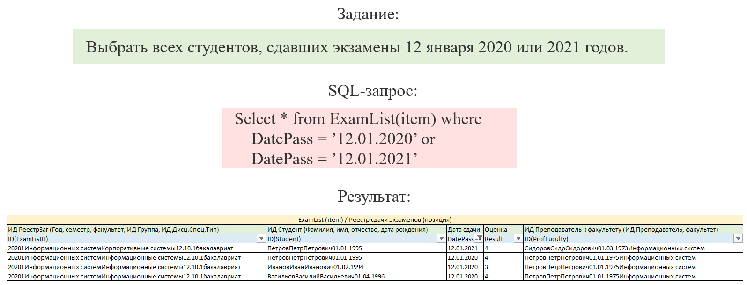

Запрос SQL-2 дан ниже:
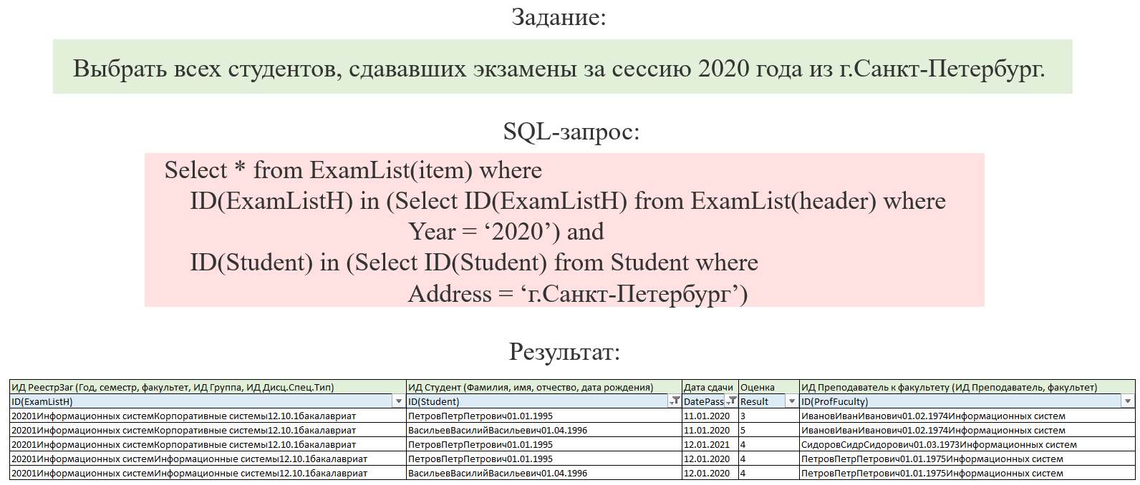

Запрос SQL-3 показан ниже:
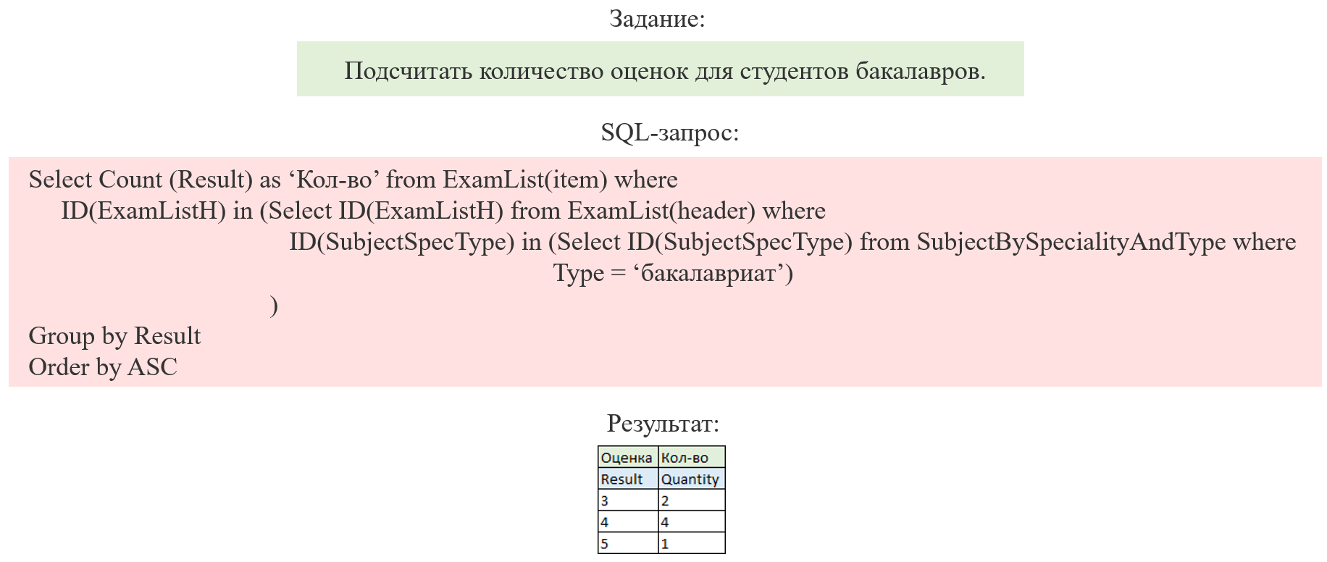

Практическая работа №4
Вы являетесь членом проектной команды по внедрению корпоративной информационной системы. Необходимо решить следующие задачи этапа проектирования для уровня приложения:
- подготовить оглавление функциональной спецификации на разработку программы согласно заданиям 1.1 и 2.3, ограничившись рассмотрением только структуры приложения;
- сформировать структурную схему приложения, описав в ней селекционный экран, экраны выбранных и обработанных данных на основе типа RICEF из заданий 1.1 и 2.3;
- описать в спецификации на разработку экраны программы, поля с размерностями и типами данных, а также алгоритмы из заполнения, используя SQL-запросы.

Практическое упражнение 4.1 (Структура программы)
Подготовить оглавление функциональной спецификации на разработку, а также структуру разрабатываемого приложения согласно категоризации RICEF:
- сформировать оглавление функциональной спецификации на разработку программы согласно заданиям 1.1 и 2.3, ограничившись рассмотрением только структуры приложения;
- подготовить структурную схему программы, описав в ней селекционный экран, экраны выбранных и обработанных данных на основе типа RICEF из заданий 1.1 и 2.3;
- схема приложения может содержать только часть полей из таблиц баз данных, так как описывает верхнеуровенвую архитектуру программы без деталей.

Решение задачи 4.1
Операция бизнес-процесса и RICEFW:
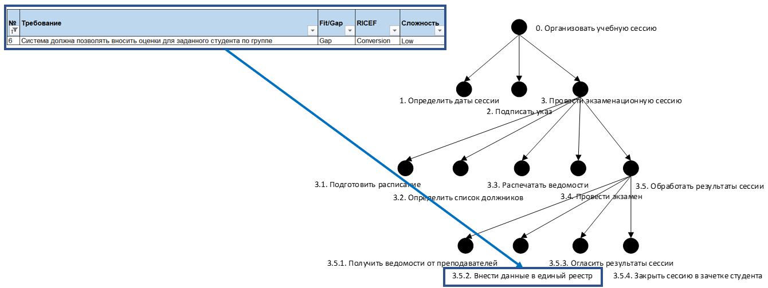

Оглавление спецификации:
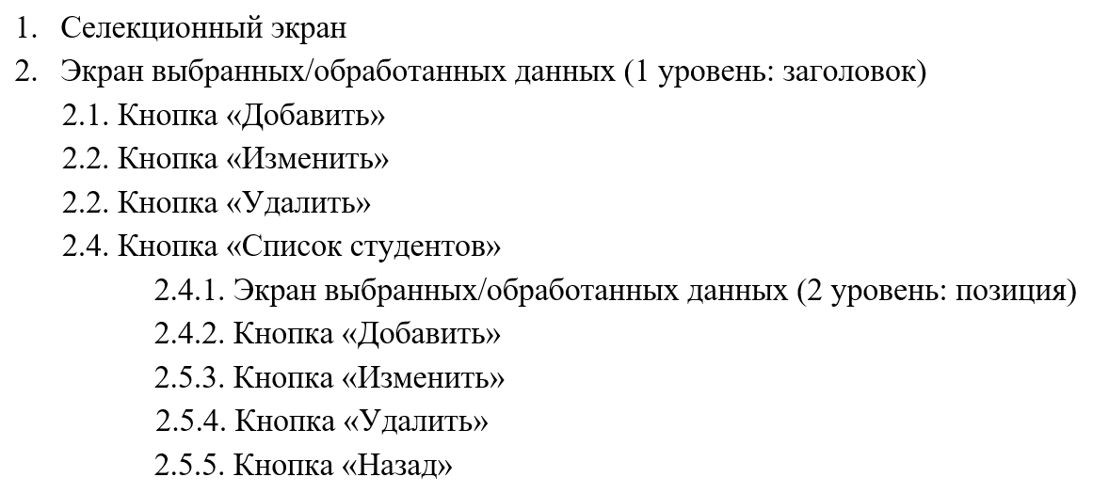

Структура программы:
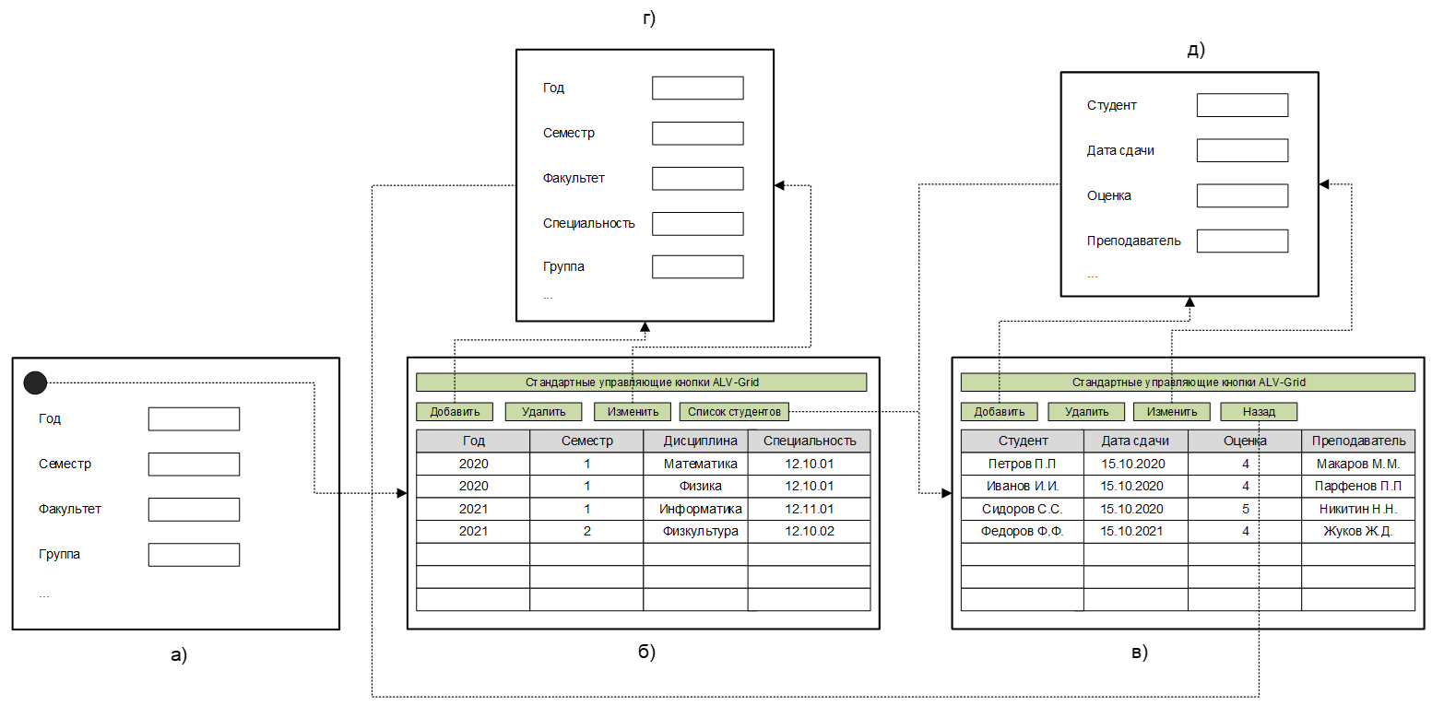

Практическое упражнение 4.2 (Описание экранов программы)
Описать в спецификации на разработку экраны программы, поля с размерностями и типами данных, а также алгоритмы из заполнения, используя SQL-запросы:
- подготовить описание программы, указав в ней селекционный экран, экраны выбранных и обработанных данных на основе SQL-запросов.

Решение задачи 4.2
Селекционный экран:
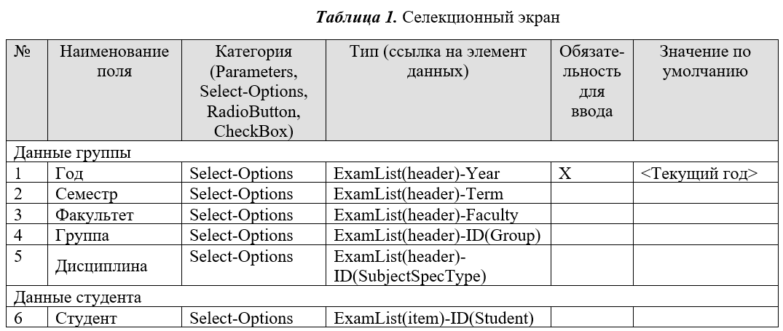

Экран 1-го уровня и алгоритм его заполнения:
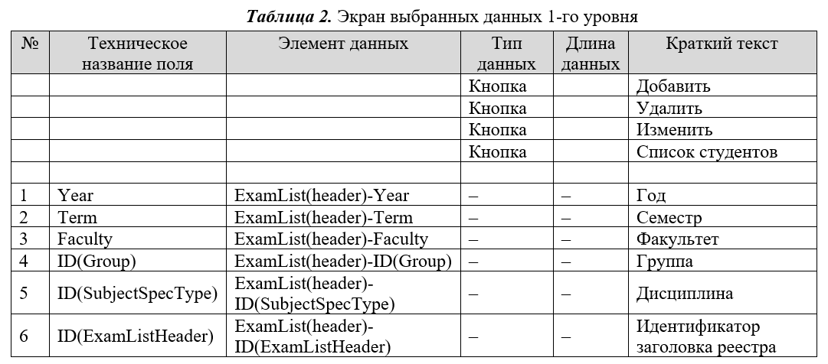
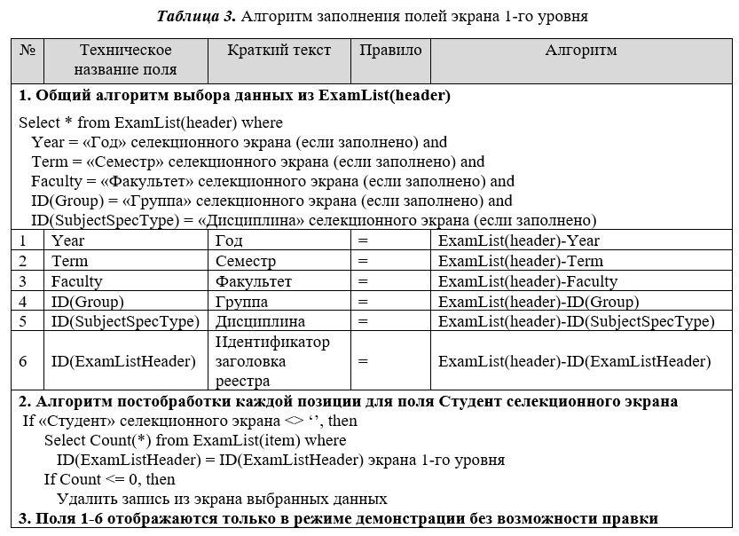

Кнопка «Добавить» на экране 1-го уровня:
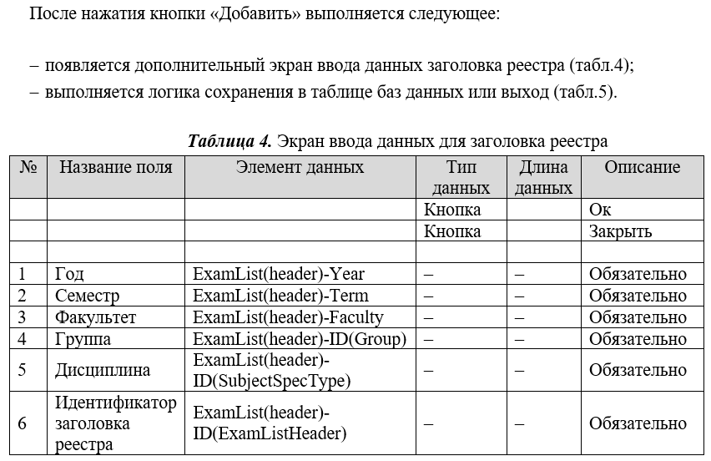
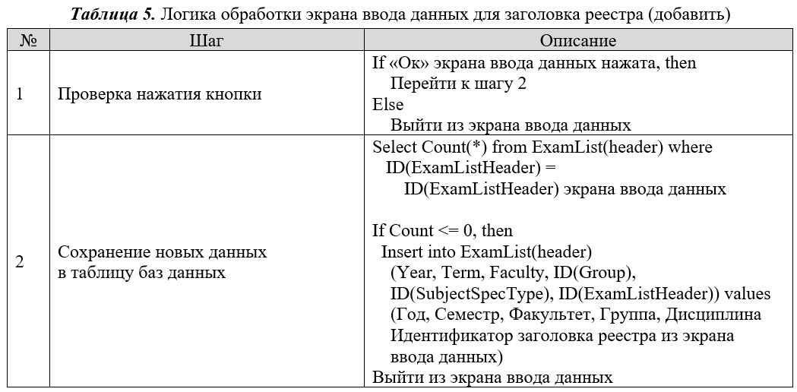

Кнопка «Изменить» на экране 1-го уровня:
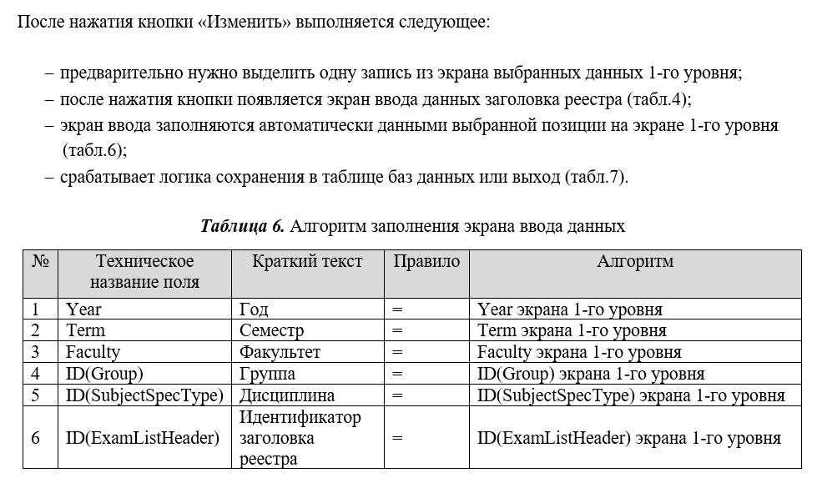
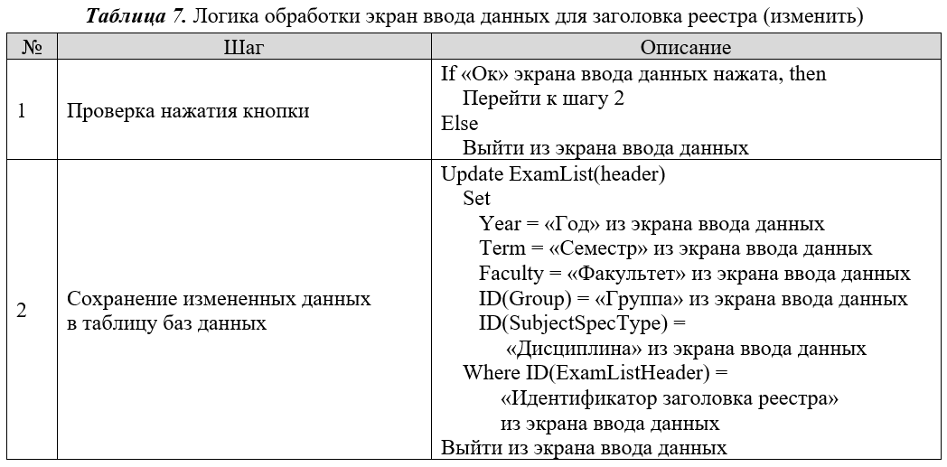

Кнопка «Удалить» на экране 1-го уровня:
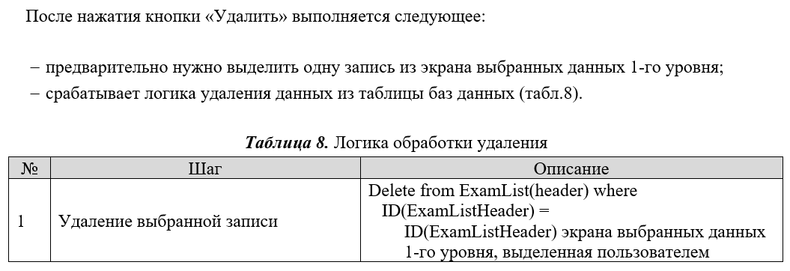

Кнопка «Список студентов» на экране 1-го уровня:
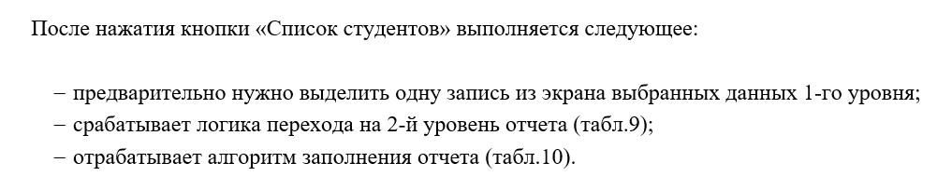

Экран 2-го уровня и алгоритм его заполнения:
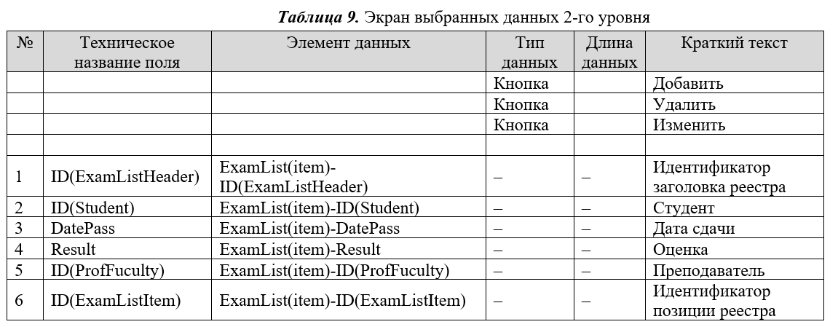
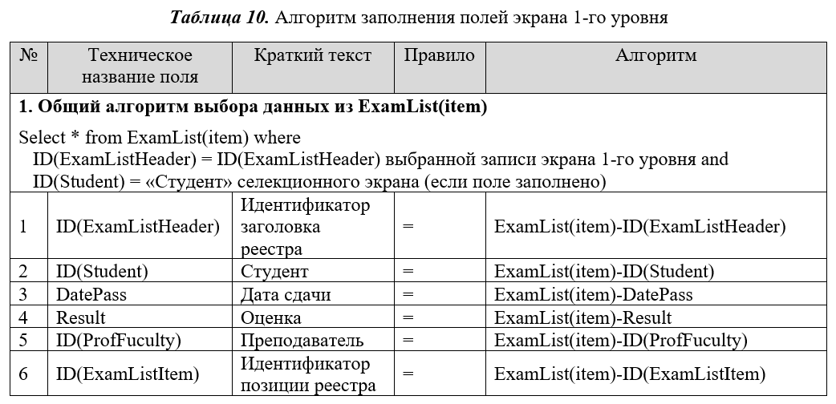

Кнопка «Добавить» на экране 2-го уровня:
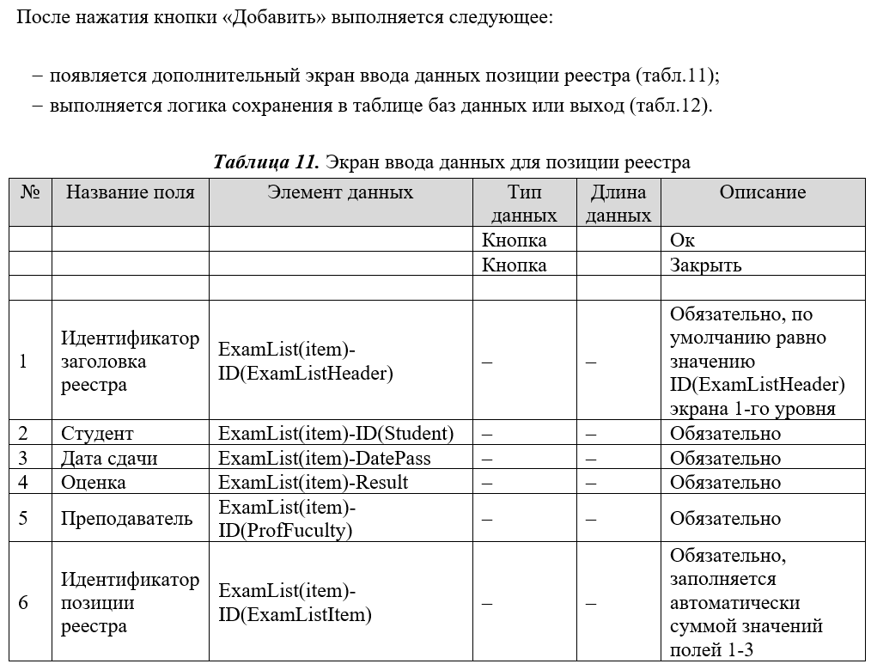
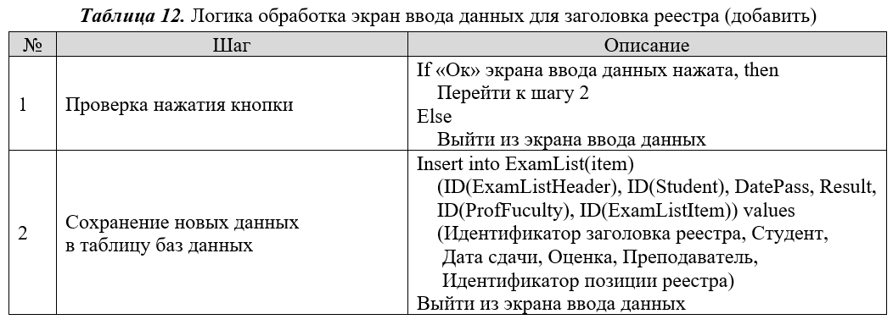

Кнопка «Изменить» на экране 2-го уровня:
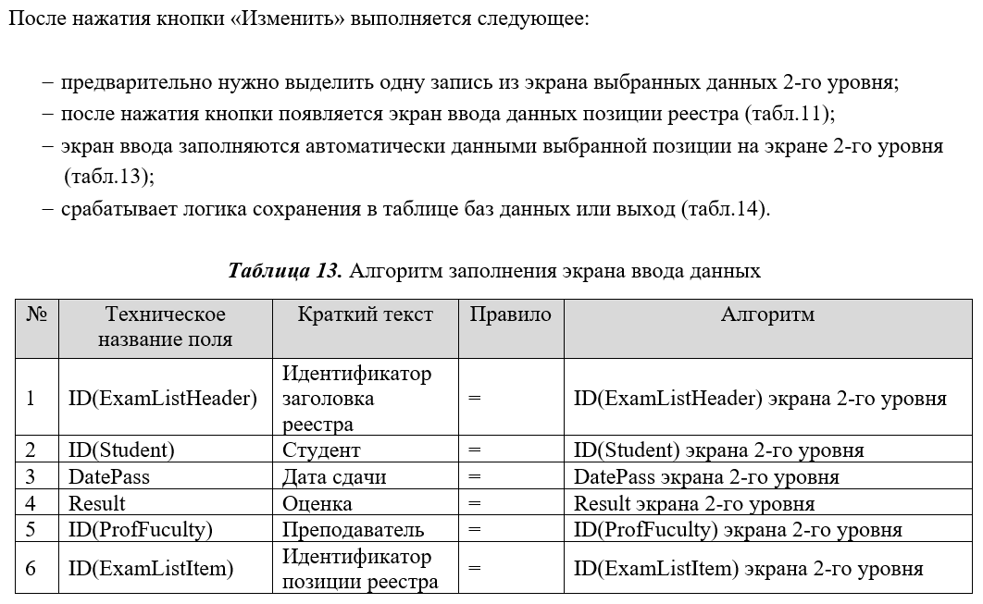
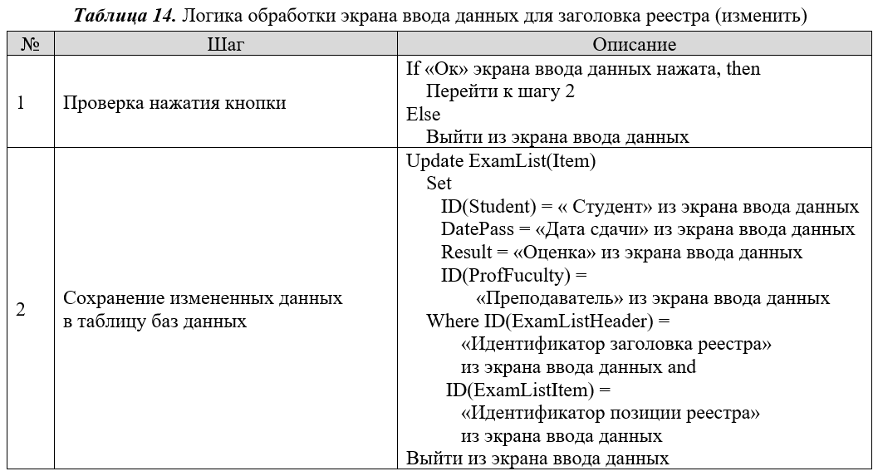

Кнопка «Удалить» на экране 2-го уровня:
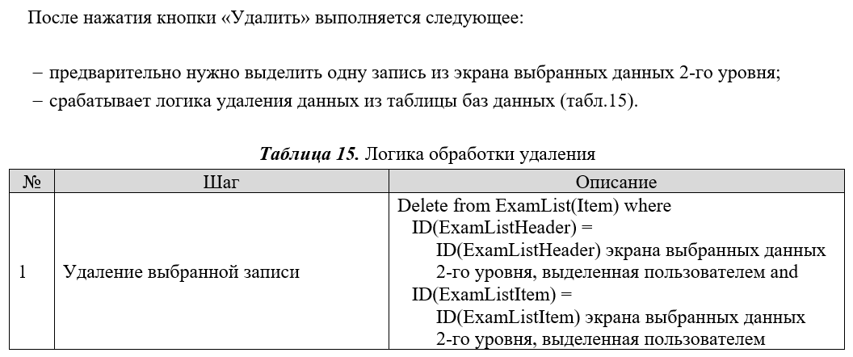

Кнопка «Назад» на экране 2-го уровня:

Практическая работа №5
Вы являетесь членом проектной команды по внедрению корпоративной информационной системы. Необходимо решить следующие задачи этапа проектирования для уровней приложения и процессов:
- смоделировать ключевой бизнес-процесс в модели TO-BE на основе верхнеуровневой нотации проектирования на уровнях 0-1, согласно определенному варианту;
- смоделировать ключевой бизнес-процесс в модели TO-BE на основе низкоуровневой нотации проектирования на уровнях 2-3, согласно определенному варианту;
- выполнить сравнение операций в моделях AS-IS и TO-BE для выбранной операции ключевого процесса, для которой реализуется программная разработка согласно практической работе 4.

Практическое упражнение 5.1 (Верхнее моделирование в TO-BE)
Смоделировать ключевой бизнес-процесс в модели TO-BE на основе верхнеуровневой нотации проектирования на уровнях 0-1, согласно определенному варианту:
- используя выбранный вариант, определяющий организацию и ключевой бизнес-процесс, подготовьте описание модели процесса на уровнях 0-1 в модели TO-BE;
- проектирование процесса требует использования 1-5 операций при верхнеуровневом моделировании, а также применения глаголов или отглагольных существительных;
- так как детали процесса будут уточняться позже на нижестоящих уровнях, модель процесса на 0-1 уровне может неоднократно меняться в зависимости от сложности процесса.

Исходные данные
Задание 5.1 решается для:
- варианта 26;
- верхнеуровневой нотации моделирования IDEF0;
- низкоуровневой нотации моделирования IDEF3.

Решение задачи 5.1
Верхнеуровневое моделирование на 0-м уровне:
Верхнеуровневое моделирование на 1-м уровне:

Практическое упражнение 5.2 (Низкое моделирование TO-BE)
Смоделировать ключевой бизнес-процесс в модели TO-BE на основе низкоуровневой нотации проектирования на уровнях 2-3, согласно определенному варианту:
- используя выбранный вариант, определяющий организацию и ключевой бизнес-процесс, подготовьте описание модели процесса на уровнях 2-3 в модели TO-BE;
- проектирование процесса требует использования 3-8 операций при низкоуровневом моделировании, а также применения глаголов или отглагольных существительных;
- одна из операций автоматизирована разрабатываемой информационной системой, требование к которой относится к категории R, I, C или F.

Решение задачи 5.2
Низкоуровневое моделирование на 2-м уровне:

Низкоуровневое моделирование на 3-м уровне:

Практическое упражнение 5.3 (Сравнение карт и операций)
Выполнить сравнение операций в моделях AS-IS и TO-BE для выбранной операции ключевого процесса, для которой реализуется программная разработка согласно практической работе 4:
- построить карту процессов в модели TO-BE для спроектированных операций на уровнях декомпозиции 0-3 с указанием сквозной нумерации и текста;
- сравнить карты процессов в моделях AS-IS и TO-BE для спроектированных операций на уровнях декомпозиции 0-3 с указанием изменившихся подпроцессов;
- выполнить сравнение операций в моделях AS-IS и TO-BE для выбранной операции ключевого процесса на 3-м уровне, для которой реализуется программная разработка согласно практической работе 4.

Решение задачи 5.3
Карта процесса:

Сравнение карт:

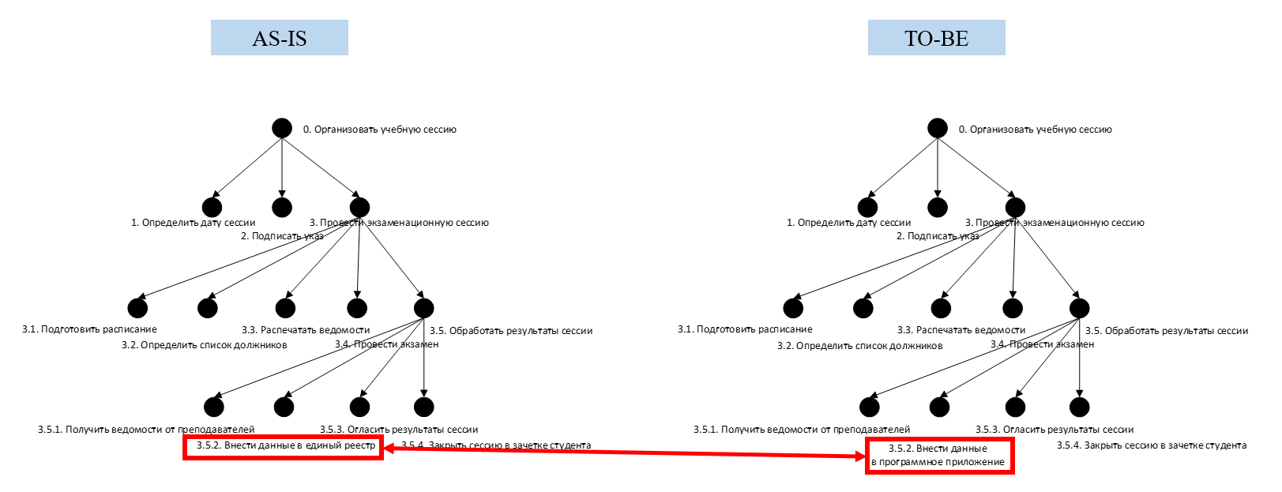
Сравнение операций:
